台北市立松山高中106學年度第一學期第二次段考高二基礎物理(二)A試卷

＃以下選擇題請用2B鉛筆於答案卡上作答。***本試卷重力加速度g = 10 m/s2***

1. **單選題(80%) 每題4分，答錯不倒扣**

1-5題為題組

瑞典超跑車廠Koenigsegg今年推出超跑Agera RS，搭載5.0升V8雙渦輪引擎，可輸出1,360匹馬力與139.8公斤扭力，而車體僅僅約1,300公斤。該超跑近日在美國內華達州完成極速測試，最終以447km/h創下世界紀錄。而在0加速到360km/h的過程也只需20秒，比其他廠牌的超跑快上不少，成為實至名歸的地表最速超跑。試回答1-5題。

1. 根據上文，超跑Agera RS從0加速到360km/h的平均加速度為多少公尺/秒2？　  
   (Ａ) 1 (Ｂ) 2.5　(Ｃ) 5　(Ｄ) 9　　(Ｅ) 18。
2. 承上題，在超跑Agera RS加速的過程中，受到平均淨力為多少牛頓？  
   (Ａ) 650 (Ｂ) 1300　(Ｃ) 3600　(Ｄ) 6500　(Ｅ) 13000。
3. 超跑在加速的過程中，受到地面的正向力為多少牛頓？
4. 1300　(B) 6500　(C) 9000　(D) 10000　(E) 13000
5. 右圖為超跑Agera RS某次測試速度v對時間t的關係圖，請問該次測試中超跑的總位移約為多少公尺？   
   (A) 2100　(B) 4500　(C) 7200　(D) 9600 (E) 10500
6. 承4題，超跑在測試過程中下列敘述何者正確？  
   (A) 加速階段為等加速度運動　(B) 減速階段為等加速度運動　(C) 最高速時加速度最大　(D) 加速階段車子所受的淨力越來越大 (E) 減速階段車子所受的淨力越來越小



1. 有一木塊連在彈簧上，受彈力作用而來回振動，若其位置與時間關係圖如右圖所示，則此木塊在8.0秒內，共有幾次瞬時速度為零？(A) 0　(B) 1　(C) 2　(D) 3 (E) 4
2. 三個靜止的物體甲、乙、丙，同時開始在水平面上作直線運動，其運動分別以下列三圖描述：圖(a)為甲的位移與時間的關係，圖(b)為乙的速度與時間的關係，圖(c)為丙的加速度與時間的關係。在時間為5秒內，甲、乙、丙三者的位移量值關係為何？　(A)甲＝乙＜丙 (B)甲＝丙＜乙 (C)甲＜乙＝丙 (D)甲＞乙＞丙 (E)丙＜甲＜乙。

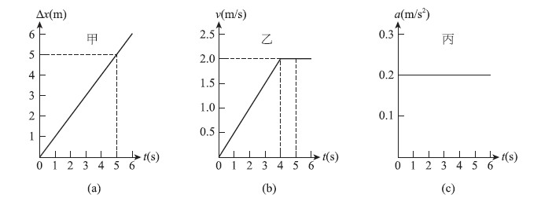

1. 若垂直上拋一顆球，希望它在　8　秒後落回手上（即原位置），g＝10　m∕s2，求此球可到達的最大高度為多少公尺？　(Ａ)　10　(Ｂ)　40　(Ｃ)　60　(Ｄ)　80　(Ｅ)　100。
2. 某人在距地某高處，持有甲、乙兩物，g＝10　m∕s2，不計阻力，今將甲物以　20　m∕s　的初速向上拋，同時將乙物以　10　m∕s　向下拋，經　2　秒兩物皆在空中，求兩物相距多少　m？　(Ａ)　20　(Ｂ)　40　(Ｃ)　60　(Ｄ)　80　(Ｅ)　100。
3. 在一直線的街道上，睡過頭的大雄正以8 公尺/秒的速度，等速追趕停在路旁的校車，當他距離校車52公尺時，校車突然以1公尺/秒2的等加速度離去，則當大雄和校車最接近時，兩者的距離為多少公尺？ (Ａ)　20　(Ｂ)　28　(Ｃ)　52　(Ｄ) 64　(Ｅ) 84。
4. 一水平力F分別作用於光滑水平面上的*A*、*B*兩物體，分別產生4公尺/秒2，12公尺/秒2與的加速度。若將*A*、*B*兩物結合後以相同水平力Ｆ作用於此結合體，則所產生的加速度大小為多少公尺/秒2。(Ａ)　1　(Ｂ)　1.5　(Ｃ) 3　　(Ｄ)　6　(Ｅ)　8。

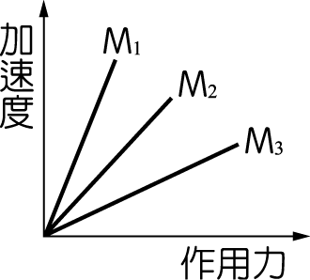

1. 如圖為牛頓運動定律實驗的結果，若　M1、M2、M3　為三個物體的質量，利用此關係圖可判斷三個物體質量大小的關係為(Ａ)　M1＞M2＞M3　(Ｂ)　M1＜M2＜M3　(Ｃ)　M1＝M2＝M3　(Ｄ)　M2＞M1＞M3　(Ｅ)　M2＞M3＞M1。
2. 質量為　50　kg　的某生站在電梯內的體重計上，電梯原靜止於第一樓層，電梯起動後最初　10　s　體重計的讀數均為　55　kgw，之後　10　s　體重計的讀數均為　45　kgw。若取重力加速度為　10　m∕s2，則電梯經過　20　s　的位移為多少　m？　(Ａ)　100　(Ｂ)　150　(Ｃ)　200　(Ｄ)　250　(Ｅ)　300。
3. 下列有關運動與力的敘述，何者正確？　(A)只要物體持續不停的運動，所受合力一定不為零 (B)物體轉彎時，所受合力一定不為零　(C)物體的運動方向即為合力的方向

(D)物體靜止不動時，所受合力不一定為零　(E)沿著斜面等速下滑的物體，所受的合力一定不是零。

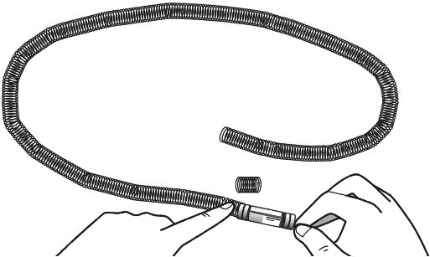15-16題為題組

簡易磁鐵列車是近年很流行的科學玩具，只需要三種材料：電池、磁鐵、銅線。如圖　1　所示，將銅線捲成螺線管，並將列車（電池＋磁鐵）放入，即可自動前進。試回答15、16題。

1. 列車前進的動力主要來自於銅線圈通電時產生的電流與磁鐵之間的磁力作用，可以視為銅線圈施給列車（電池＋磁鐵）的作用力，試問此作用力的反作用力為下列何者？  
   (Ａ)　 桌子與銅線圈間的摩擦力　(Ｂ) 列車與銅線圈間的摩擦力　　(Ｃ) 空氣阻力　　  
   (Ｄ)　 列車施給銅線圈的作用力　(Ｅ)　 列車所受的重力
2. 若列車（電池＋磁鐵）的重量為　50　gw，測得列車在某一段的速度量值為　12　cm∕s　且保持等速度直線前進，則此時列車所受的合力量值為多少？(A)　600　N (B) 0.62　N (C)　0.062　N 　(D) 0.006　N (E)0　N

17-18題為題組

圖為一個質量5公斤的物體從高空靜止自由落下，途中加速度與時間的關係圖。若剛開始的加速度為　10　公尺∕秒2，g = 10 m/s2，試回答　18、19　題。

|  |
| --- |
| 105-E3-12 |
|  |

1. 此物體在落下過程中所受空氣阻力的量值隨時間之變化為何？(A)　為一個定值   
   (B) 逐漸變大 (C) 逐漸變小　　 (D) 先變大後變小 (E) 先變大後變小
2. 物體在第　4　秒瞬間時，所受的空氣阻力量值約為多少牛頓？(A) 50 N (B) 30 N   
   (C) 25 N 　 (D) 20 N (E) 0 N

19-20題為題組

三百多年前，伽利略就已開始研究等加速度運動的問題。在他所著書中，具體介紹了他的推論過程和實驗方法。自由落體的速度相當快，以當時的實驗設備，伽利略無法直接測量物體的瞬時速度，因此很難辨別物體的運動是否為等加速度運動，然而，伽利略推論**若物體自靜止作等加速運動，則其位移與所經歷時間的平方成正比，**因此不需要去測量速度，只要測量物體經過不同位移所需要的時間，就可據以判斷物體是否作等加速運動。伽利略做了一個斜面，如下圖，圓球從斜面最頂端滑下時，撞擊小鈴鐺發聲。伽利略調整各鈴鐺的位置，使其間兩鈴鐺間的間隔距離比為1:3:5:7，這時圓球下滑時依序撞擊各鈴鐺的時間間隔幾乎相同，這結果即表示圓球下滑的距離與時間平方成正比，也就驗證了圓球在斜面上下滑是等加速度運動，也間接證明了自由落體是等加速度運動，試回答19、20題。



1. 依據上文，推論將一物由距地某高處自由釋放，在放手後第　2　秒內、第　3　秒內、第　4　秒內之位移大小之比為何（假設第4秒物都還未落地）？　(Ａ)　2：3：4　(Ｂ)　4：9：16　(Ｃ)　3：5：7　(Ｄ)　1：2：3　(Ｅ)　3：4：5。
2. 根據上文，下列敘述哪個正確？ (A) 若調整斜面的仰角，圓球下滑時有可能做等速度運動　(B) 若將圓球改由從斜面底端，給予一初速度往上滑，則撞擊鈴鐺的時間間隔將不會相同　(C) 改用不同重量的圓球實驗結果將不同　(D) 圓球不管在斜面何處釋放，都做等加速度運動 (Ｅ) 在圓球下滑的過程中圓球所受的合力為零
3. **多選題(20%) 每題5分，答錯一選項扣2/5題分**
4. 下列有關「速度」和「加速度」的比較，何者正確？（應選2項）　(A)物體速度為零的瞬間，加速度亦為零　(B)加速度的方向和速度的方向必相同　(C)加速度的方向和速度變化的方向相同　(D)速度愈大，則加速度愈大　(E)物體作等速度運動時，加速度為零
5. 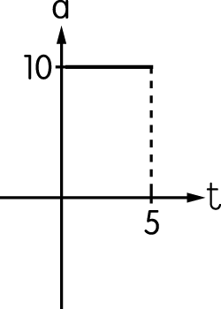一質點在　x　軸上運動，其　a-t　圖如圖所示，單位為　SI　制，向右為正，質點在 t = 0 時靜止於原點，則在　0～5　秒間，下列敘述何者正確？（應選3項） (Ａ)加速度的方向為向右加速　(Ｂ)速度變化量為＋25　m∕s　(Ｃ)位移為＋50　m　(Ｄ)　5　秒末瞬時速度＝＋50　m∕s　(Ｅ)　5　秒末時質點位置在原點右方　125　m。

**

1. 一金屬球以質量可忽略的細線靜止懸掛於天花板，如右圖所示。此系統相關的受力情況如下：*W*1為金屬球所受的重力，*W*2為金屬球對地球的引力，*T*1為懸線施於金屬球的力，*T*2為懸線施於天花板的力，*T*3為金屬球施於懸線的力。下列敘述哪些正確？（應選3項）　  
   (A) *T*1與*T*2互為作用力與反作用力　(B) *W*1與*W*2互為作用力與反作用力　(C) *T*1與*T*3互為作用力與反作用力　(D) *T*1與*W*1互為作用力與反作用力　(E) *T*1、*T*2、*T*3、*W*1與*W*2的量值均相等。
2. 2013年被譽為史上最成功的太空電影《地心引力》，描述太空人在太空中進行維修哈伯太空望遠鏡的任務，在過程中，遭遇了恐怖的意外事件。若在《地心引力》電影中，質量　50　公斤的女主角以速度量值　5　公尺∕秒在太空中飄行，今質量　75　公斤的男主角以速度量值　10　公尺∕秒、方向與女主角速度方向相反，正面撞了過來後，兩人抱在一起，並以速度量值　4　公尺∕秒朝男主角原運動方向行進，若不考慮重力，則關於兩人相撞過程的敘述，下列哪些正確？（應選2項）

(Ａ)在相撞過程中，女主角所受的力大於男主角所受的力  
(Ｂ)在相撞過程中，女主角所受的力等於男主角所受的力  
(Ｃ)在相撞過程中，女主角所受的加速度小於男主角所受的加速度  
(Ｄ)在相撞過程中，兩人所受的作用力方向相同  
(Ｅ)在相撞前後，女主角速度變化量值比較大，是因為受力時間較男主角長

台北市立松山高中106學年度第一學期第二次段考高二基礎物理(二)A試卷答案

|  |  |  |  |  |  |  |  |  |  |
| --- | --- | --- | --- | --- | --- | --- | --- | --- | --- |
| 1 | 2 | 3 | 4 | 5 | 6 | 7 | 8 | 9 | 10 |
| Ｃ | Ｄ | Ｅ | Ａ | B | C | Ｅ | Ｄ | Ｃ | Ａ |
| 11 | 12 | 13 | 14 | 15 | 16 | 17 | 18 | 19 | 20 |
| C | Ｂ | Ａ | Ｂ | D | Ｅ | Ｂ | Ｄ | Ｃ | D |
| 21 | 22 | 23 | 24 |  |  |  |  |  |  |
| ＣE | ＡＤＥ | ＢＣＥ | Ｂ(C/D/E) |  |  |  |  |  |  |